Einzug des Brautpaars: Orgelmusik
Gemeinsames Lied: Lobe den Herren
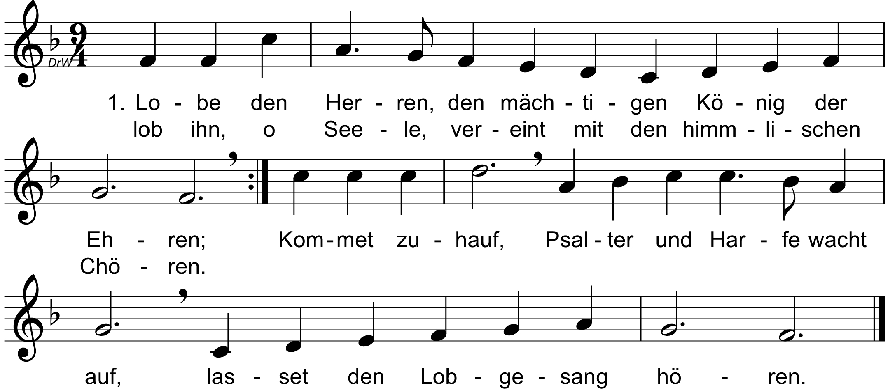

2. Lobe den Herren, der künstlich und fein dich bereitet,
der dir Gesundheit verliehen, dich freundlich geleitet.
In wie viel Not hat nicht der gnädige Gott über dir Flügel gebreitet!
3. Lobe den Herren, der sichtbar dein Leben gesegnet,
der aus dem Himmel mit Strömen der Liebe geregnet.
Denke daran, was der Allmächtige kann, der dir mit Liebe begegnet.

Begrüßung und Gebet

Lesung
aus dem ersten Brief des Apostels Paulus an die Korinther
Brüder und Schwestern, ich zeige euch jetzt noch einen anderen Weg, einen, der alles übersteigt:
Wenn ich in den Sprachen der Menschen und Engel redete, hätte aber die Liebe nicht, wäre ich dröhnendes Erz oder eine lärmende Pauke. Und wenn ich prophetisch reden könnte und alle Geheimnisse wüsste und alle Erkenntnis hätte, wenn ich alle Glaubenskraft besäße und Berge damit versetzen könnte, hätte aber die Liebe nicht, wäre ich nichts. Und wenn ich meine ganzen Habe verschenkte, und wenn ich meinen Leib dem Feuer übergäbe, hätte aber die Liebe nicht, nützte es mir nichts.
Die Liebe ist langmütig, die Liebe ist gütig. Sie ereifert sich nicht, sie prahlt nicht, sie bläht sich nicht auf. Sie handelt nicht ungehörig, sucht nicht ihren Vorteil, lässt sich nicht zum Zorn reizen, trägt das Böse nicht nach. Sie freut sich nicht über das Unrecht, sondern freut sich an der Wahrheit. Sie erträgt alles, glaubt alles, hofft alles, hält allem stand. Für jetzt bleiben Glaube, Hoffnung, Liebe, diese drei.
Doch am größten unter ihnen ist die Liebe.

Ansprache

Orgelmusik

Trauung
Feierlicher Trausegen

Orgelmusik

Fürbitten
Gott, unser Vater, zu dir beten wir voll Vertrauen:
Wir bitten Dich für <Braut> und <Bräutigam>, dass sie in ihrer Ehe so glücklich und verliebt bleiben wie am heutigen Tag. Wir bitten Dich, dass ihre Liebe weiter wächst, und dass sie aus Steinen, die am oder auf ihrem Weg liegen, neue Brücken bauen können. Wir bitten Dich, dass sich <Braut> und <Bräutigam> in guten und in schweren Zeiten an den Händen halten und sich durch ihre Liebe gegenseitig stützen.
Alle: Wir bitten dich, erhöre uns.
Wir bitten für alle, die unser Brautpaar auf seinem Weg begleiten. Für die Eltern und Familien, in denen die beiden aufgewachsen sind, für die Freunde und alle, die mit <Braut> und <Bräutigam> ein Stück ihres Lebenswegs gegangen sind und in Zukunft gehen werden. Lass sie auch weiter in Liebe und Freundschaft verbunden sein.
Alle: Wir bitten dich, erhöre uns.
Herr, in dieser freudigen Stunde wollen wir auch an all die denken, die an diesem wichtigen Tag gerne bei uns gewesen wären, die uns aber schon vorausgegangen sind. Lass sie uns im Herzen mit uns tragen und <Braut> und <Bräutigam> zu Wegbegleitern und Schutzengeln werden.
Alle: Wir bitten dich, erhöre uns.
Wir bitten Dich für alle Menschen, denen es heute nicht gut geht, für die Hungernden und Notleidenden, für die Einsamen und Kranken, für die Gefangenen und Verzweifelten, dass sie Deine Hilfe erfahren dürfen. Schenke Frieden in unserer Welt: Frieden in unseren Herzen, Frieden in den Familien, Frieden in den Völkern, Frieden unter den Völkern.
Alle: Wir bitten dich, erhöre uns.
So können wir voller Hoffnung bitten, weil du uns deine Nähe zugesagt hast.
Alle: Amen.
Gemeinsames Gebet: Vater unser

Danklied: Nun danket all und bringet Ehr
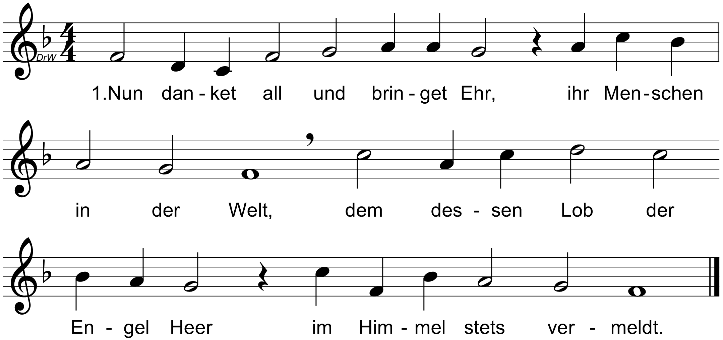
2. Ermuntert euch und singt mit Schall, Gott, unserm höchsten Gut,
der seine Wunder überall und große Dinge tut.
3. Er gebe uns ein fröhlich Herz, erfrische Geist und Sinn
und werf´ all Angst, Furcht, Sorg und Schmerz in Meerestiefen hin.
4. Er lasse seinen Frieden ruhn auf unserm Volk und Land;
er gebe Glück zu unserm Tun, und Heil zu allem Stand.

Segen
Auszug: Orgelmusik

Die Kollekte am Ausgang möchten wir gerne der < > zukommen lassen, um deren < > Aufgaben zu unterstützen.

Kirchliche Trauung
von

<Braut> und <Bräutigam>

am
<Datum>
in
<Name der Kirche>

